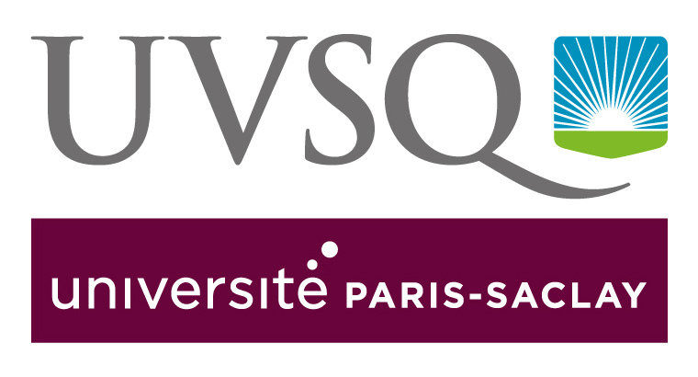 | 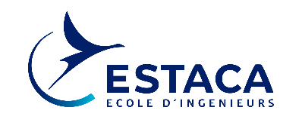 | COMMUNIQUÉ DE PRESSE  Paris le 22 juin 2023
SALON DU BOURGET 2023

L’UVSQ ET L’ESTACA SIGNENT UNE CONVENTION DE PARTENARIAT POUR PROPOSER UN DOUBLE DIPLOME DEDIE AU NEWSPACE

A l’occasion du Salon International de l’Aéronautique et de l’Espace au Bourget, l’Université de Versailles Saint-Quentin-en-Yvelines (UVSQ) et l’ESTACA, école d’ingénieurs post-bac dans le domaine des transports et de la mobilité durable, signent une convention de partenariat en présence de l’agglomération de Saint-Quentin-en-Yvelines qui soutient le projet. À partir de la rentrée 2023, des étudiants de la filière spatiale de l’ESTACA pourront suivre le Master 2 spécialité « Enjeux du Spatial et Nouvelles Applications » (NEWSPACE) de l’UVSQ. Par cette alliance, les deux établissements souhaitent répondre aux besoins de compétences dans les domaines du NewSpace.

Photo signature à intégrer le jour J + légende, par exemple :
Signature de la convention par Philippe Keckhut Vice-président Recherche Innovation de l’UVSQ, Jean Michel Durepaire, Directeur général de l’ESTACA, Philippe Guiguen, Vice-président chargé de l’Enseignement Supérieur à l’agglomération de Saint Quentin en Yvelines

Un master innovant créé par l’UVSQ pour répondre aux besoins de compétences dans le secteur spatial
Fortement orienté vers la qualité de l'observation et de la donnée, le Master 2 NEWSPACE (« Enjeux du Spatial et Nouvelles Applications »), créé par l’UVSQ en 2021 et accrédité Université Paris-Saclay, a pour objectif d'apporter une connaissance de l'ensemble de la chaine allant du concept d'instrument scientifique d'observation à l'exploitation des données afin de répondre aux demandes du marché et aux nouveaux métiers liés aux applications en émergence : miniaturisation et flottes, drones... Elle a pour vocation de répondre aux demandes du secteur privé, mais aussi des laboratoires de recherche publics dits « instrumentaux ». Cette formation s’adresse à un public large ayant une formation scientifique et venant de l’ingénierie, de la physique, de la chimie, des géosciences ou du numérique.

Dans le cadre de cette formation, les étudiants acquièrent les compétences suivantes :
- Distinguer les différentes phases, étapes, intervenants, enjeux d'un instrumental spatial dans le cadre d'une mission scientifique ;
- Proposer et concevoir le design d'un satellite, de sa suite instrumentale et de ses sous-systèmes techniques, correspondant à un objectif scientifique précis au moyen d'une suite logicielle du CNES ;
- Dimensionner, produire puis tester une pièce mécanique ou mécatronique destinée à un satellite, grâce à un FABLAB et à une plateforme d'essais spatiaux (PIT à l'OVSQ) ;
- Corréler une question scientifique relative à un milieu planétaire et la chaine de capteurs idoine ;
- Concevoir et expérimenter toute la chaine d'acquisition et de traitement de données scientifiques produites par un instrument spatial ;
- Collaborer efficacement lors d'un projet technique long en équipe dans le but de concevoir tout ou partie d'un satellite.
La formation intègre des phases d'expériences pratiques sous forme de travaux pratiques dans des infrastructures dédiées au spatial et avec les logiciels dédiés, de projets d'équipe tutorés sur des cas concrets d’appel d’offre et d’un stage de 6 mois minimum en entreprise ou en laboratoire de recherche public ou privé. L’équipe pédagogique est composée de chercheurs et d’ingénieurs ayant conçu et exploité des missions spatiales ainsi que des ingénieurs des entreprises partenaires. L’université dispose d’un atelier, d’un FabLab et d’une plateforme d’intégration et de tests PIT incluant des équipements tels que des salles blanches, des cuves à vide, d’un mur d’image immersif, d’un pot vibrant, une salle de commande contrôle pour le pilotage des satellites.
Les étudiants peuvent profiter d’un environnement scientifique de laboratoire spatial avec notamment le LATMOS (Laboratoire atmosphères, milieux, observations spatiales).

Pour Alain Bui, Président de l’UVSQ : « Adossé à notre laboratoire LATMOS (Laboratoire Atmosphères, Milieux, Observations Spatiales), et fort de l’expérience des deux satellites conçus et développés par l’UVSQ qui sont aujourd’hui en orbite autour de la Terre, cette formation s’inscrit parfaitement dans la feuille de route stratégique de l’écosystème français du spatial. En lien avec les acteurs traditionnels et les startups du territoire, elle permet aux étudiants d’accéder aux infrastructures spatiales de l’OVSQ (Observatoire de Versailles Saint-Quentin-en-Yvelines) et met les étudiants et étudiantes au contact des dernières innovations technologiques pour aborder une nouvelle façon de faire du spatial, plus respectueuse des ressources et des budgets. »

Dans le cadre du nouveau double diplôme, une dizaine d’élèves ingénieurs de l’ESTACA seront formés à l’UVSQ
Dix élèves-ingénieurs de l’ESTACA peuvent dès à présent déposer leur candidature au Master 2 NEWSPACE de l’UVSQ, en parallèle de leur inscription en dernière année de formation d'ingénieur. Un aménagement réciproque des deux formations sera mis en place. Le parcours de double diplôme M2 NEWSPACE UVSQ-ESTACA permettra d'obtenir le diplôme de Master 2 de l'Université de Versailles Saint-Quentin-en-Yvelines et le diplôme d'ingénieur de l'ESTACA.

À l’issue du double diplôme, les ingénieurs ESTACA pourront poursuivre en doctorat, par exemple dans le cadre des bourses CIFRE, pour répondre aux forts besoins d’innovation dans ce secteur. Ils pourront également travailler dans le secteur du NewSpace comme ingénieur d'études, ingénieur systèmes, opto-électronique, commercial, chef de projets, data scientists et tous les métiers liés à l'exploitation croisée de données spatiales et l'implémentation de solutions applicatives…
Selon Jean-Michel Durepaire, Directeur général de l’ESTACA : « Nous sommes ravis de ce partenariat qui répond à un de nos objectifs du plan stratégique 2030, de travailler encore davantage en réseau et de développer des alliances avec d’autres écoles. Ce double diplôme s’inscrit dans notre volonté de proposer aux étudiants des formations en adéquation avec les compétences attendues par les industriels. Au cœur des enjeux stratégiques du spatial, l’ESTACA a fait évoluer, en septembre 2022, l’offre de formation de cette filière pour donner une place plus importante aux nouveaux acteurs du NewSpace et répondre aux enjeux liés à l’émergence de la nouvelle industrie spatiale privée et aux nouvelles applications spatiales. »

Un projet soutenu par

À propos de l’UVSQ et du LATMOS – www.uvsq.fr
Répartie sur 5 campus dans les Yvelines, l’UVSQ (Université de Versailles Saint-Quentin-en-Yvelines) compte 20 000 étudiantes et étudiants en formation initiale et continue, 480 doctorants, 1000 enseignants-chercheurs et chercheurs et 39 structures de recherche. Membre de l'Université Paris-Saclay, l'UVSQ offre plus de 200 formations diplômantes dans 5 grands domaines d’enseignement, allant du BUT au Doctorat, dont 90 Masters à 80% accrédités par l'Université Paris-Saclay.
Université pluridisciplinaire, l’UVSQ est 12ème université française du classement 2020 du Times Higher Education et 1ère université européenne en Sciences de l’atmosphère du Classement de Shanghai 2022.

Unité mixte de recherche hébergée à l’UVSQ, le LATMOS, héritier des premières expérimentations spatiales en France est impliqué aujourd’hui sur des missions en opération telles que l’instrument SAM sur le rover de la NASA Curiosity, l’orbiteur Mars-Express de l’ESA, l’instrument Phébus sur la mission BepiColombo en partenariat ESA-JAXA en route vers Mercure, la mesure de la hauteur des vagues avec la mission du CNES CFOSAT réalisée avec l’agence spatiale chinoise, la série de missions du CNES autour de la compositions de l’atmosphère IASI et IASI-NG, les missions ballons du CNES Stratéole et les missions Nanosats de l’UVSQ dédiées au bilan radiatif.

À propos de l’ESTACA – www.estaca.fr/
L’ESTACA, école d’ingénieurs post-bac, est un acteur européen majeur dans le domaine des transports et de la mobilité (aéronautique, spatial, automobile, ferroviaire, naval). L’École forme des ingénieurs qui répondent aux défis des transports durables : respect de l’environnement, maîtrise de la consommation énergétique, qualité de l’air, utilisation de matériaux écologiques et intelligents, systèmes autonomes et connectés, nouvelles énergies, numérique, nouveaux usages, sécurité et fiabilité des véhicules. Grâce à une pédagogie innovante au cœur des problématiques actuelles des transports et à son centre de recherche ESTACA’Lab, l’École diplôme des ingénieurs dotés d’un savoir-faire reconnu dans le monde industriel et économique. Passionnés et professionnels, les ingénieurs ESTACA sont très demandés par les entreprises : 80 à 90% des élèves-ingénieurs de l’École sont en activité avant l’obtention de leur diplôme.

CONTACT PRESSE UVSQ
Camille Jonville – camille.jonville@uvsq.fr – 06.64.02.34.49

CONTACTS PRESSE ESTACA – AGENCE AMALTHEA
Clara Tonti - ctonti@amalthea.fr - 01 76 21 67 54 & Murielle Mazau - mmazau@amalthea.fr - 04 26 78 27 16

